Ostróda, dnia 16.11.2022r.
OGŁOSZENIE O NABORZE NA SZKOLENIE DLA REALIZATORÓW PROGRAMU PROFILAKTYCZNEGO
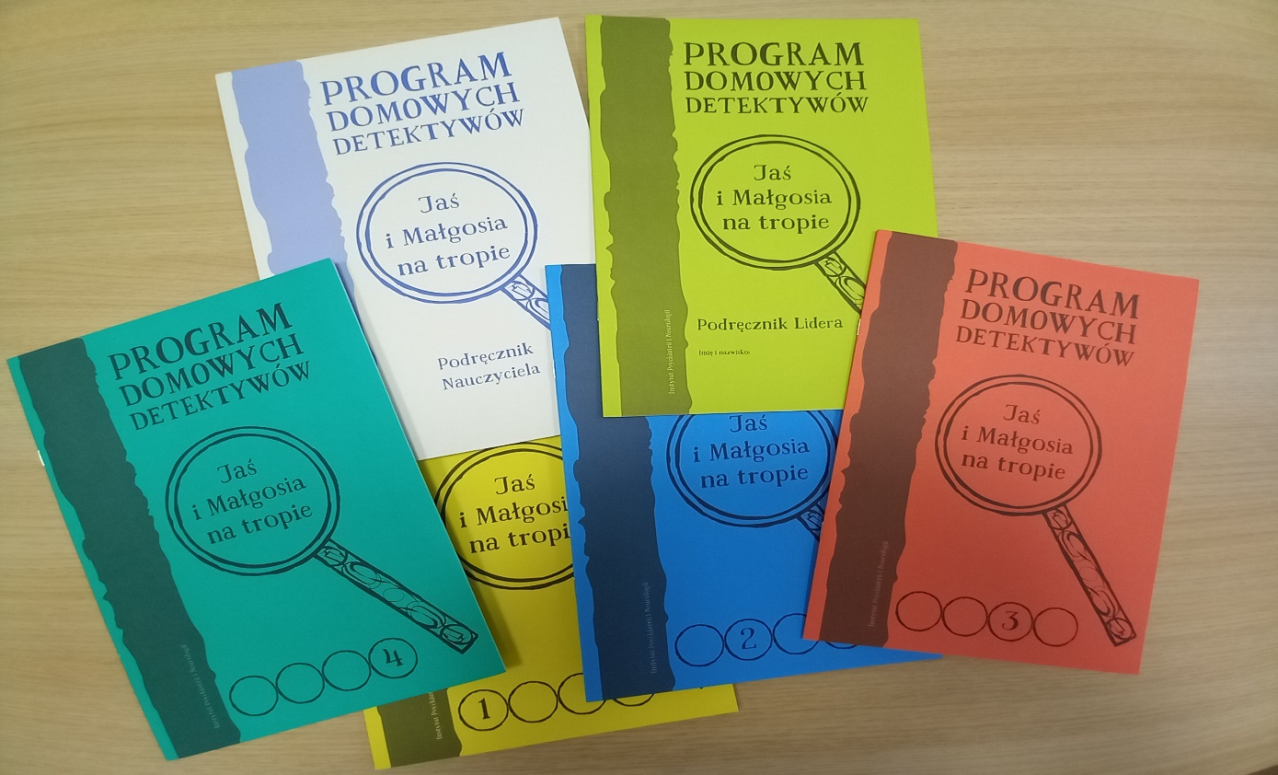
Miejski Ośrodek Pomocy Społecznej w Ostródzie – Dział Profilaktyki Uzależnień i Przeciwdziałania Przemocy w Rodzinie zaprasza do udziału w bezpłatnym 12 – godzinnym szkoleniu z zakresu profilaktyki uzależnień i promocji zdrowia pn. Program Domowych Detektywów „Jaś i Małgosia na tropie”.
Termin szkolenia: 5 – 6.12.2022r. w godz. 8.30 do 13.30 Ostróda ul. Sienkiewicza 15, II piętro.
ZGŁOSZENIE
O przyjęciu na szkolenie decyduje kolejność zgłoszeń. Zapisy należy dokonać poprzez wypełnienie formularza zgłoszeniowego na szkolenie i przesłać w terminie do 2 grudnia 2022r.
Udział w szkoleniu jest bezpłatny. Każdy uczestnik otrzyma również materiały do realizacji programu oraz certyfikat o ukończeniu szkolenia (obowiązkowo 100%)
INFORMACJE O PROGRAMIE
Cel szkolenia: Opóźnienie inicjacji alkoholowej wśród nastolatków.
Poziom profilaktyki:
Profilaktyka uniwersalna, adresowana do całej populacji 10 –11-latków, a nie tylko do osób wyjątkowo zagrożonych.
Odbiorcy:
Uczniowie klas IV lub V szkół podstawowych i ich rodzice.
Realizatorzy:
Nauczyciele - wychowawcy klas, liderzy rówieśniczy, pedagodzy - szkolni koordynatorzy programu.
ZALETY
Program skuteczny, sprawdzony w praktyce i w badaniach ewaluacyjnych, oparty na skutecznych strategiach profilaktycznych
- opóźnia inicjację alkoholową wśród uczniów,
- ogranicza częstość picia alkoholu przez uczniów,
- zmniejsza intencję uczniów dotyczącą picia alkoholu w przyszłości,
- ogranicza postawy proalkoholowe uczniów,
- zwiększa wiedzę uczniów na temat problemów, jakie mogą wiązać się z piciem alkoholu przez dzieci i młodzież.
Dostosowany do potrzeb szkoły
- treści programu zgodne z podstawą programową kształcenia ogólnego dla klas IV-VI szkoły podstawowej oraz ogólnymi założeniami szkolnego programu profilaktyki,
- bardzo dobrze przygotowany podręcznik dla nauczyciela (klarownie wyłożone założenia i cel programu, szczegółowy i jasny opis zadań),
- stosunkowo krótki czas realizacji programu w klasie (ok. 8 godzin lekcyjnych), możliwa jest kontynuacja programu w następnym roku szkolnym (Program "Fantastyczne Możliwości").
Angażuje rodziców i uczniów
- treści profilaktyczne podane w formie zabawy, komiksów, zadań domowych do wspólnej pracy z rodzicami,
- ponad 80% uczniów jest zadowolonych z własnego udziału w programie,
- w sposób konstruktywny angażuje rodziców (jasno sprecyzowane zadania, praca wspólna z dzieckiem); średnio około 80–90% rodziców bierze udział w części domowej programu,
- rodzice w tym programie są traktowani jak partnerzy, z poszanowaniem ich praw zarówno rodzicielskich, jak i ich prywatności.
CHARAKTERYSTYKA PROGRAMU
Program realizowany jest w szkole pod kierunkiem nauczyciela i w domu razem z rodzicami. Realizacja programu w szkole trwa około 12 tygodni.
Część szkolna programu obejmuje:
- spotkanie informacyjne dla rodziców,
- wybór i szkolenie liderów młodzieżowych,
- zajęcia w klasie - pięć godzin lekcyjnych prowadzonych przez nauczyciela przy współudziale liderów rówieśniczych, wybranych spośród klasy,
- Wieczór Jasia i Małgosi - popołudniowe spotkanie kończące program z udziałem uczniów, rodziców i gości.
Część domowa programu:
prowadzona równolegle z zajęciami w klasie - polega na wspólnym wykonywaniu przez dzieci i rodziców zadań zawartych w materiałach pomocniczych.
W programie porusza się następujące tematy:
- prawdy i mity na temat alkoholu,
- wpływ środków masowego przekazu na temat przekonań dotyczących alkoholu,
- rodzaje presji rówieśniczej i sposoby radzenia sobie z naciskami,
- powody, dla których młodzi ludzie sięgają po alkohol oraz konsekwencje picia w młodym wieku.

Załącznik:
- KWESTIONARIUSZ ZGŁOSZENIOWY

